**27.04.-08.05**.2020. *Matemātikas joma PII “Varavīksne” grupas: “Lācēni”, “Pasaka”*

**Bērna vārds, uzvārds**: ________________________________________________________

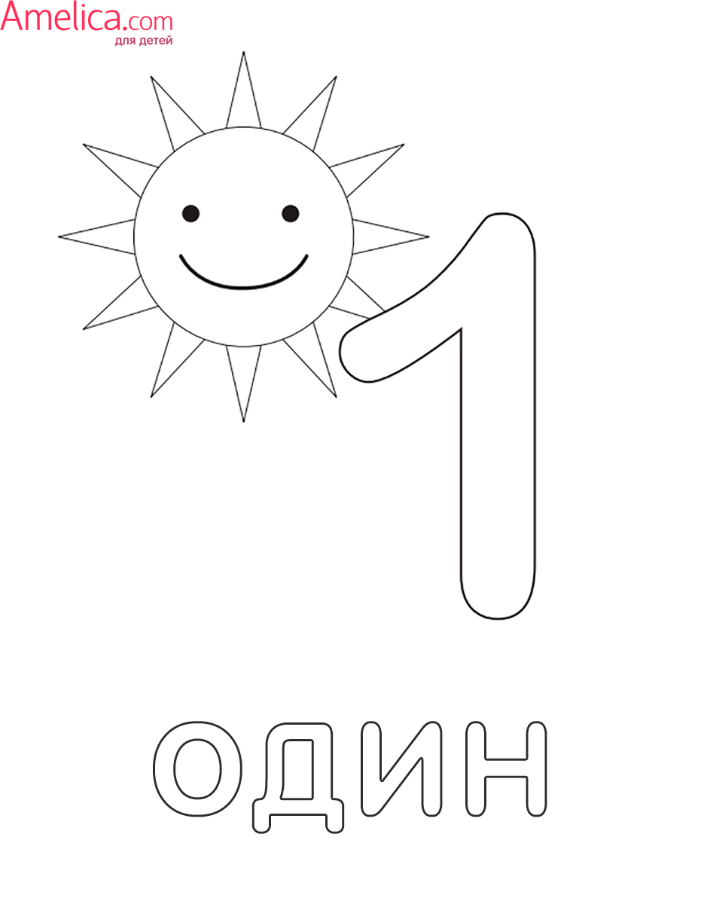

Darba/krāsojamo **lapu noformējums** no 27.04.2020.

**27.04.-08.05**.2020. *Matemātikas joma PII “Varavīksne” grupas: “Lācēni”, “Pasaka”*

**Bērna vārds, uzvārds**: ________________________________________________________

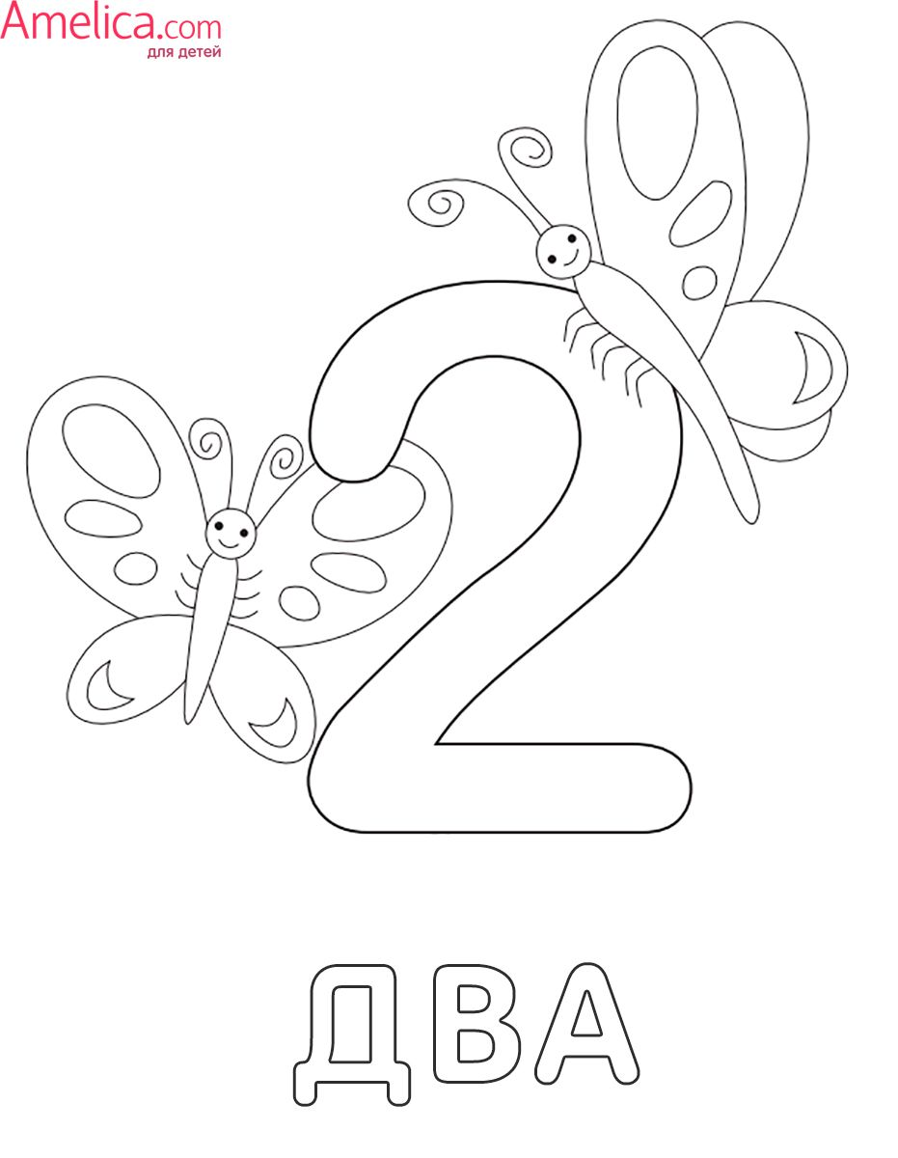

Darba/krāsojamo **lapu noformējums** no 27.04.2020.

**27.04.-08.05**.2020. **Matemātikas joma PII “Varavīksne”** *grupas: “Lācēni”, “Pasaka”*

**Bērna vārds, uzvārds**: ________________________________________________________



**27.04.-08.05**.2020. **Dabas joma PII “Varavīksne”** *grupas: “Lācēni”, “Pasaka”*

**Bērna vārds, uzvārds**: ________________________________________________________

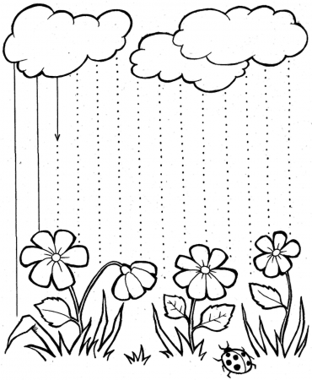

**27.04.-08.05**.2020. **Matemātikas joma PII “Varavīksne”** *grupas: “Lācēni”, “Pasaka”*

**Bērna vārds, uzvārds**: ________________________________________________________

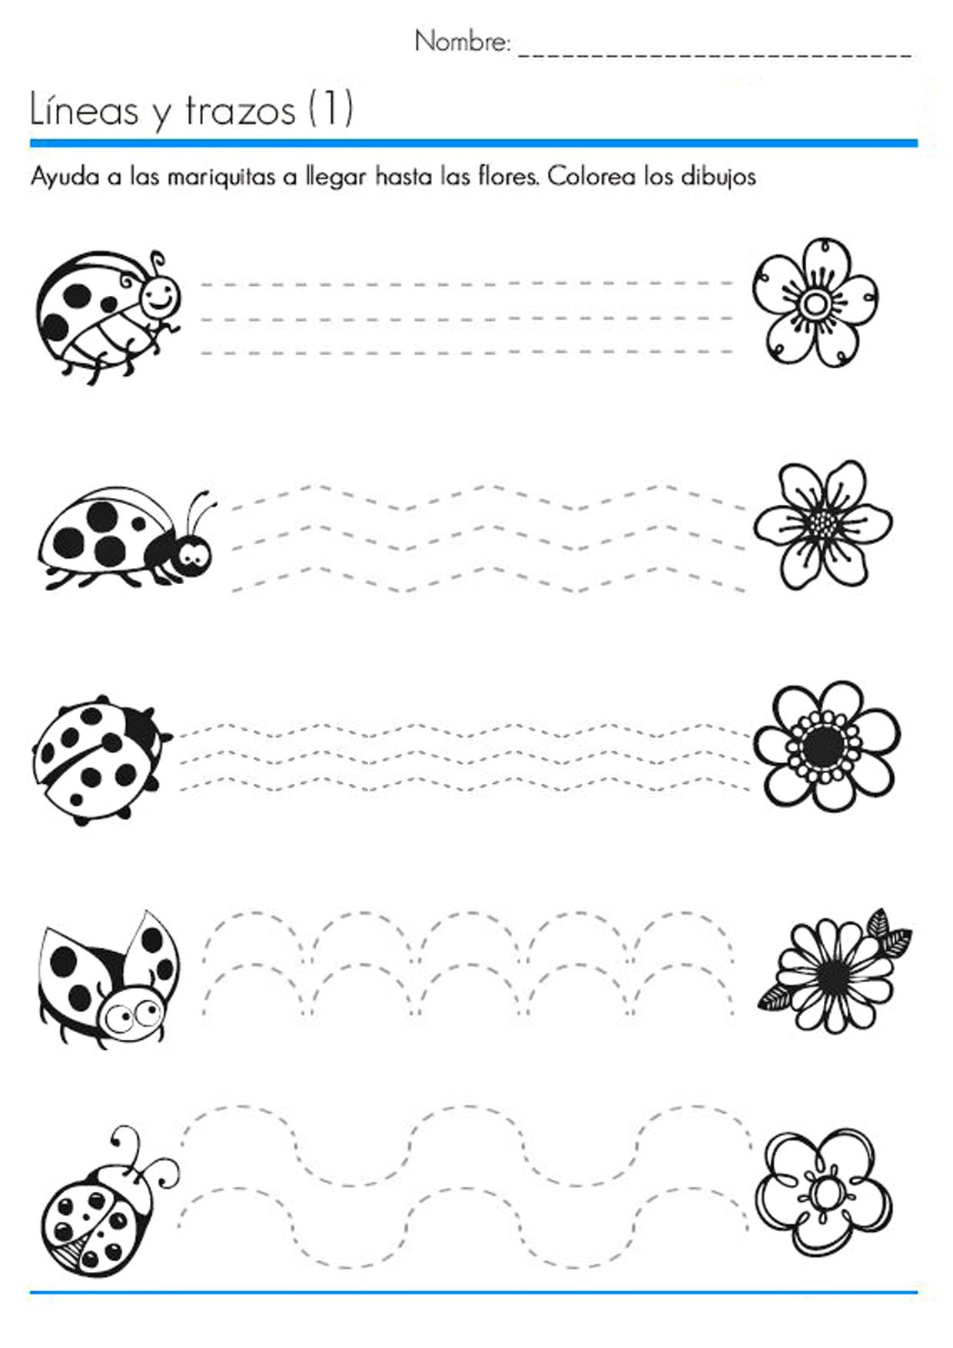

**27.04.-08.05**.2020. **Matemātikas joma PII “Varavīksne”** *grupas: “Lācēni”, “Pasaka”*

**Bērna vārds, uzvārds**: ________________________________________________________

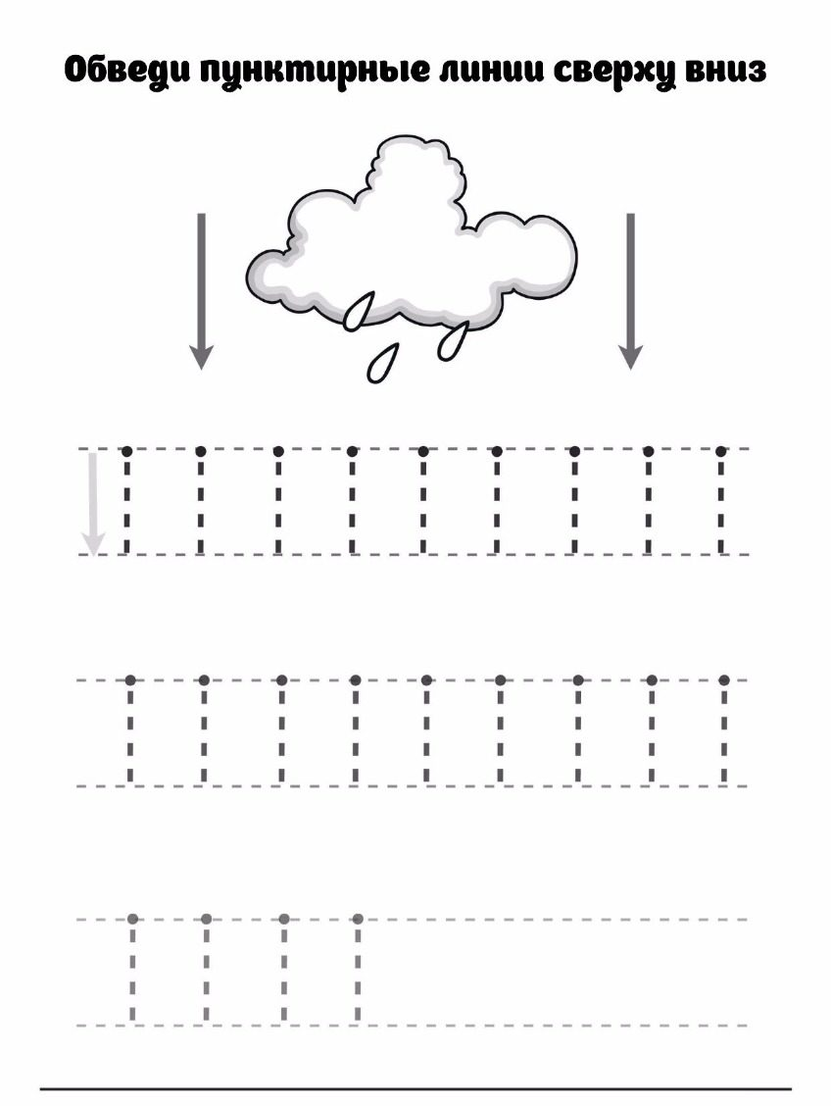

**27.04.-08.05**.2020. **Matemātikas joma PII “Varavīksne”** *grupas: “Lācēni”, “Pasaka”*

**Bērna vārds, uzvārds**: ________________________________________________________



**27.04.-08.05**.2020. **Matemātikas joma PII “Varavīksne”** *grupas: “Lācēni”, “Pasaka”*

**Bērna vārds, uzvārds**: ________________________________________________________



**27.04.-08.05**.2020. **Matemātikas joma PII “Varavīksne”** *grupas: “Lācēni”, “Pasaka”*

**Bērna vārds, uzvārds**: ________________________________________________________

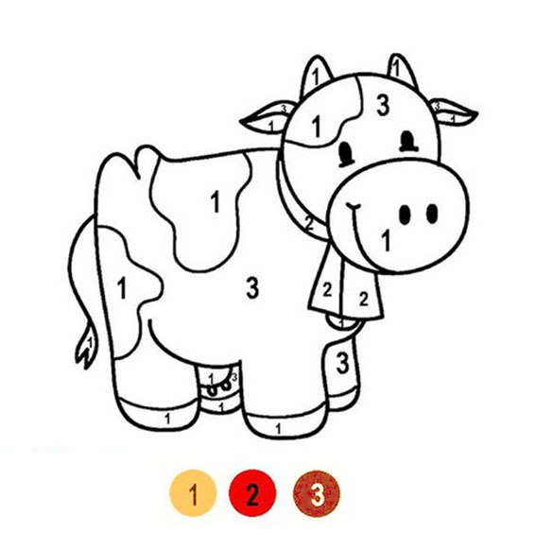

**27.04.-08.05**.2020. **Matemātikas joma PII “Varavīksne”** *grupas: “Lācēni”, “Pasaka”*

**Bērna vārds, uzvārds**: ________________________________________________________

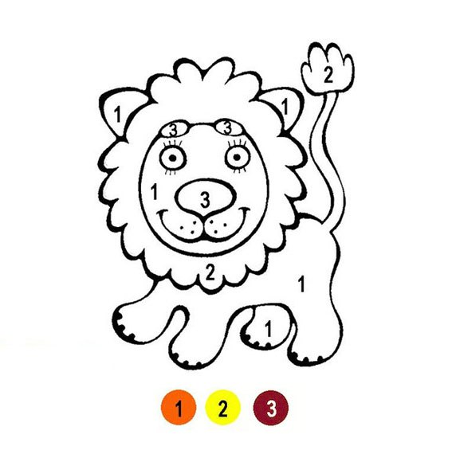

**27.04.-08.05**.2020. **Matemātikas joma PII “Varavīksne”** *grupas: “Lācēni”, “Pasaka”*

**Bērna vārds, uzvārds**: ________________________________________________________

**Aizkrāso** fragmentus **ar ciparu 3**

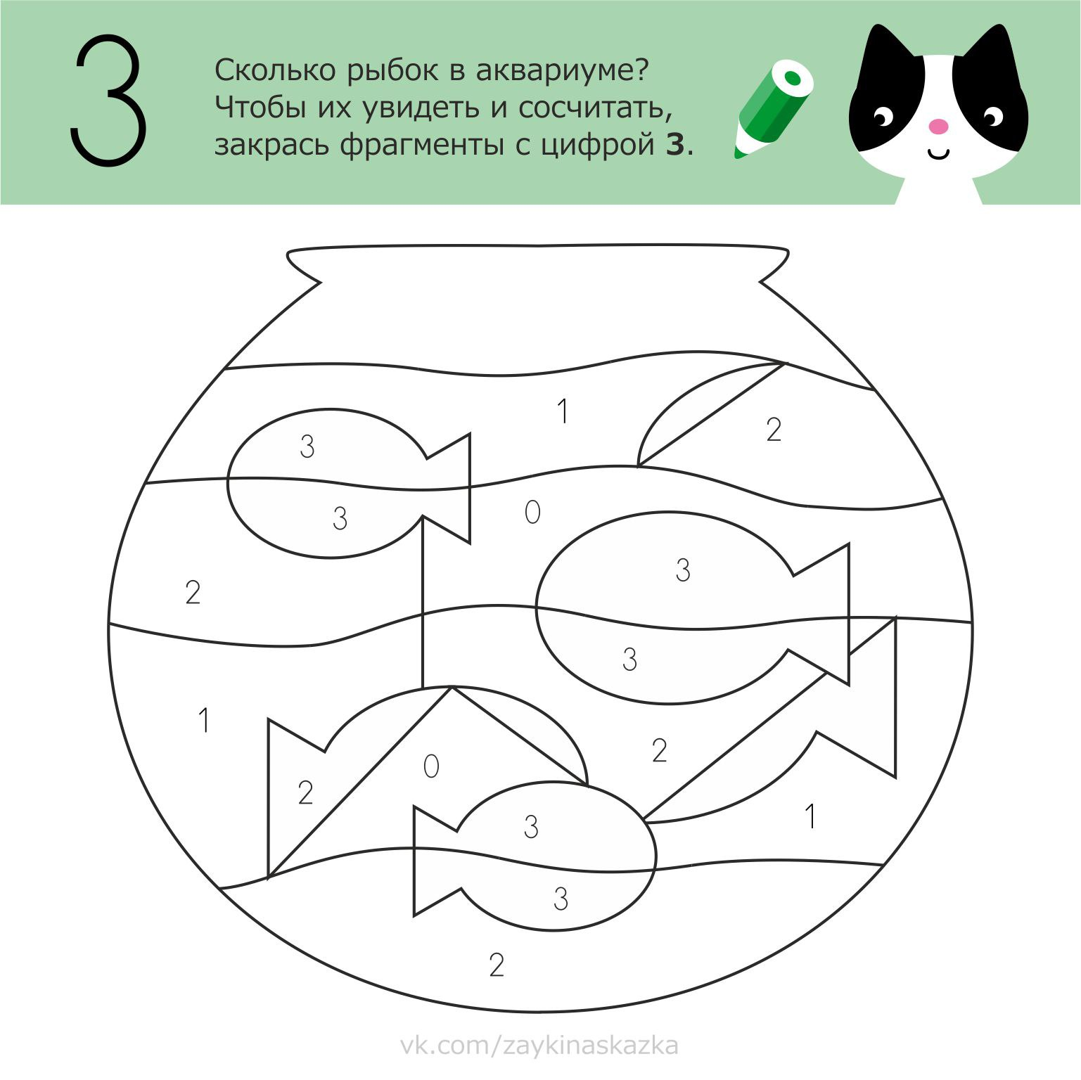

**27.04.-08.05**.2020. **Matemātikas joma PII “Varavīksne”** *grupas: “Lācēni”, “Pasaka”*

**Bērna vārds, uzvārds**: ________________________________________________________

Sagriež pa līnijām

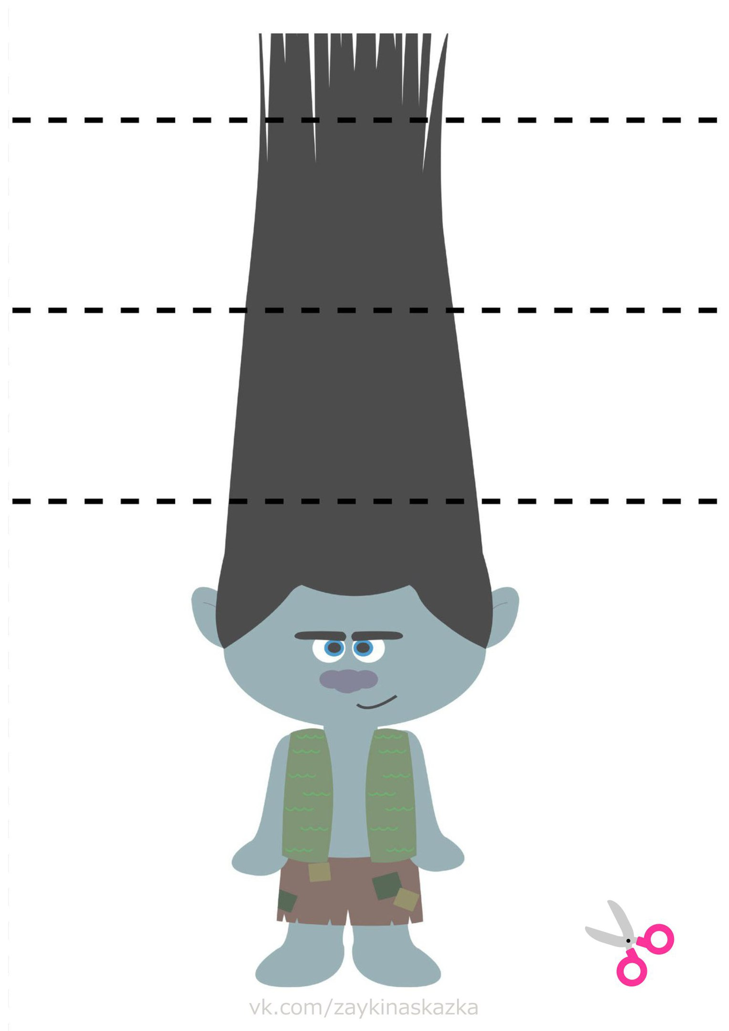

**27.04.-08.05**.2020. **Matemātikas joma PII “Varavīksne”** *grupas: “Lācēni”, “Pasaka”*

**Bērna vārds, uzvārds**: ________________________________________________________

Sagriež pa līnijām

